日本財団2011年度助成事業成果物に関する報告
〒602-8155
京都市上京区千本丸太町下る主税町1172
特定非営利活動法人Salu
サリュ(就労継続支援Ｂ型事業所)
Tel/Fax 075-812-2132
e-mail: salut@bz03.palala.or.jp
代表者：瀬端万起
報告者：後藤麻優子

■助成対象事業名 就労支援事業の強化に要する機器の購入および設置
■支援の柱 障害者が自立して暮らす社会
■助成金額 160,000円
■事業完了日 平成23年10月3日
■事業の内容
就労種目：オリジナル商品のうち縫製品の製作
機器の内容：職業用ミシン（JUKI TL25DX）2台および専用脚卓2台
整備状況：就労支援事業の強化に要する機器の新規設置
施設の名称：サリュ（就労継続支援B型施設）
整備場所：京都府京都市上京区千本丸太町下ル主税町1172
定員：就労継続. 20名
■事業の目的
当施設は新体系への移行(平成23年4月)に伴い補助金の減収が見込まれたため、自主製品の売上の増加を図らねばならなかった。縫製品の売上は他の商品の中でトップを占めてはいたものの、在庫が常に揃わない状況であった。したがって売上増加に資する縫製品の在庫の維持と人員の増加が目的のひとつであった。平成23年4月から新たに4名がミシンを始めたが、助成金申請時での現状は既に満席(5～6名)であったので、新規のミシン設置を必須としていた。また、当施設の通所者の多くは対人関係が苦手で、心理的安定が保てずに通所が安定しない場合がある。ところが、ミシンを介すると、作業中の他者との心理的距離のバランスがとり易くなるようで、通所並びに作業への参加が安定する傾向がみられる。そこで、いまひとつの目的はミシンの仕事をすることによる心理的安定と、通所・作業参加の安定を目であった。
■事業の目標
短期的(24年度中)には、縫製品の在庫数を常に一定に保てるようになることである。しかし、それにはまず、人員の増加と各人の作業出席率の安定が必要となる。対人的不安や動揺にとらわれず、ミシンに集中できるよう相談援助をしもって、技術の習得と向上を目指したい。また、その中で徐々に、仕事のおもしろさを感じてもらおうというのも目標のひとつである。自分の作ったものが、お客様の手にわたり、かつ売上の増加に繋がれば、「仕事をしている」とやりがいを感じるであろうし、それを積み重ねていけば、ひいては「働いている」「社会の一員である」という生きがいも感じられるようになると思われる。このように、長期的(5年から10年か)には、社会の当たり前のひとりとして、通所者が活き活きとして、人とのつながりを自然に感じられるようになることを目標とする。
■期待される成果
縫製品在庫数の安定、ミシン人員の増加と作業出席率の増加、心理的安定傾向、技術の習得と向上、やりがい
■機器の概要
(１)名称 ＪＵＫＩ職業用本縫いミシン ＳＰＵＲ25ＤＸ ＴＬ25ＤＸ型 ２台
シュプール専用テーブル ＪＴＲ－4 ２脚
(２)現物写真と施設外観
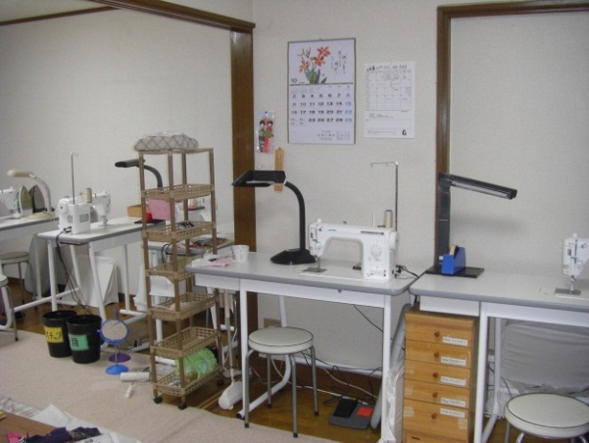
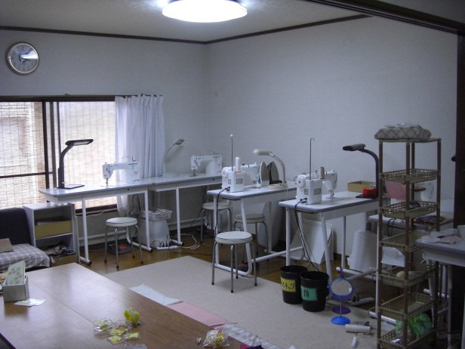
作業部屋のミシンコーナー

一番奥の壁際(①)と窓辺(②)にあるミシンを購入させていただきました。

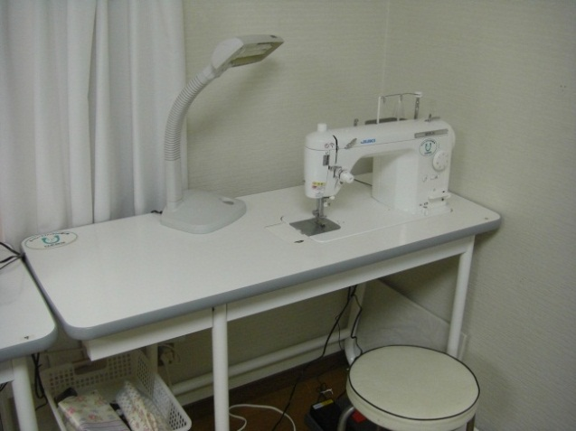
ステッカー

購入したミシン２台

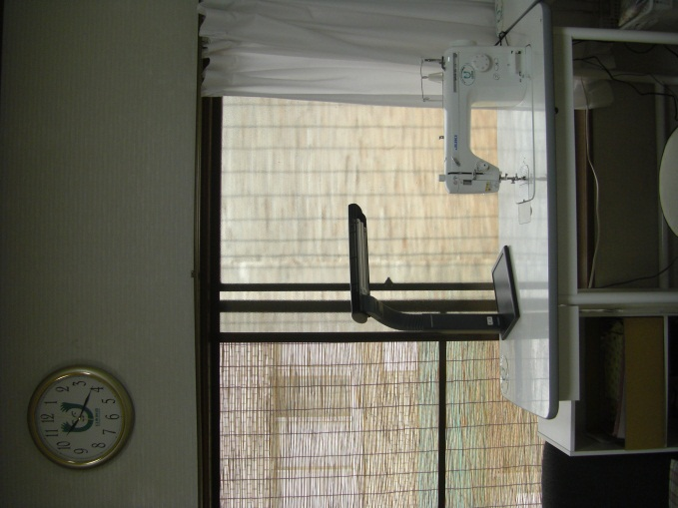

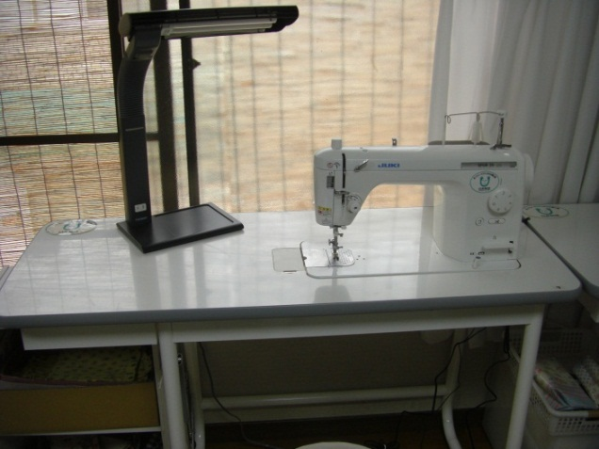
ステッカー

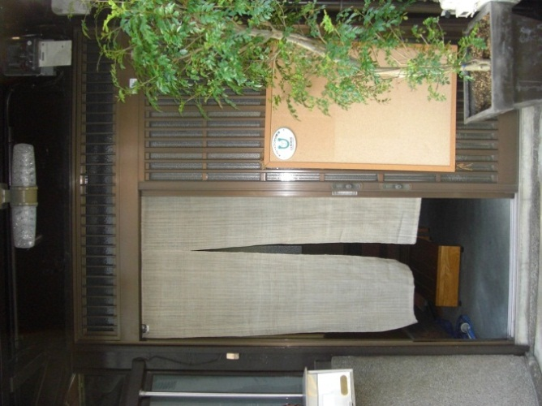
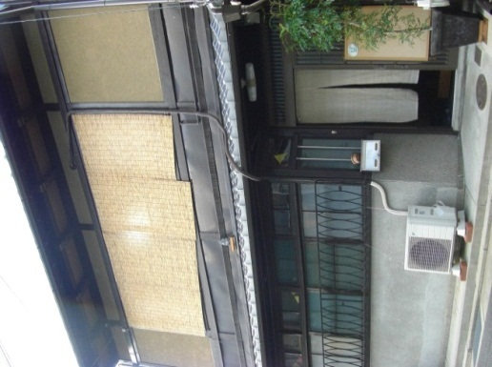

■機器利用の成果
(１)利用状況
現在、ミシンの担当者が４月の時点からさらに４名増えている状況(合計12名、ミシン7台)で、満席になることもしばしばである。しかし、ミシンをしたくても席がなくてできないという状況は、お陰様でなくなっている。新規の通所者にミシンをやりたい者が多く、彼女らの通所の動機のひとつにもなっている。また、これまでミシンに従事してきた通所者も、ミシンは遣り甲斐があるとの声がほとんどである。
在庫の状況は、まだ常に安定しているとまではいかないが、徐々に揃えるよう日々励んでいる。今年度中には、ほぼ揃ってきたといえるところまでもっていきたい。
(２)利用者の声
・ミシンが増えてやりやすくなった。上手くいかないと嫌になるときはあるが、売り物なのできれいにできたら嬉しい。
・ミシンが増えたことで余裕があってゆっくりとできるようになった。職業用は使いやすい。ミシンは楽しい。充実感と達成感があり、遣り甲斐がある。
・使いやすくなった。上手にできないと嫌になるが、きれいにできたときは楽しい。「仕事をしたな」という感じがして、達成感が持てる。やりがいがある。
・増えてやりやすい。ミシンは好き。楽しいし、手縫いより早く縫える。
・満席でミシンができない人がいなくなってよかった。ミシンはほぼ毎日している。ミシンをやらない日は気持ち悪い。ハミガキしてないみたいで。

